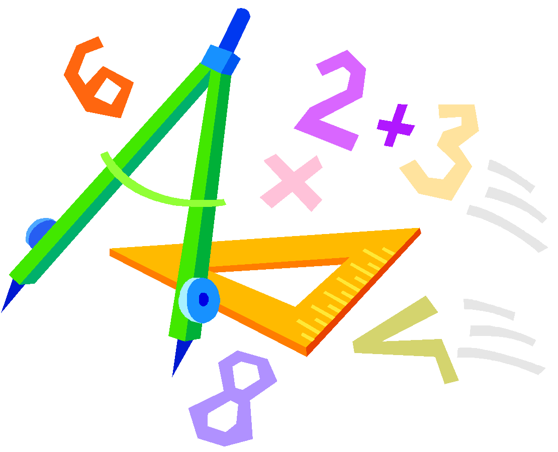
A feladatokat írta: Név:
Pécsi István, Szolnok …………………………………………………………

Lektorálta: Iskola:
Balázs Barbara, Budapest …………………………………………………….
Beküldési határidő: 2017. december 18.
Curie Matematika Emlékverseny
10. évfolyam II. forduló 2017/2018.

1. Bizonyítsa be, hogy két egymást követő páratlan egész szám összegének és szorzatának négyzetösszege négyzetszám! 10 pont
2. Mennyi az összes olyan pozitív egész $n$ szorzata, amelyre az
$\frac{n^{2}+4n+4}{n^{2}-4}$ tört értéke egész szám? 10 pont
3. Matekországban Mattia, a királylány betöltötte 18. életévét. Ebből az alkalomból olyan lottószelvényt bocsájtottak ki, melyen az összes olyan pozitív egész szám szerepelt, amelyet ha 18-cal osztunk, az osztás hányadosa és maradéka megegyezik. A fődíj éppen annyi graffia (a graffia – hivatalos rövidítése GR – Matekország pénzegysége), amennyi a lottószelvényen szereplő számok összege.
a) Hány szám szerepelt a szelvényen?
b) Hány GR a fődíj? 10 pont
4. A szultán születésnapja alkalmából amnesztiát hirdetett. Egyik börtönében kilenc cellában tart fogva egy-egy rabot. A cellaajtók zárjának kulcsán mindig csak egyet lehet fordítani. Egy fordítás után a zár állapota az ellenkezőjére változik, azaz ha az ajtó zárva volt, nyitottra vált, ha nyitott volt, zártra vált. A szultán még azt is kikötötte, hogy egyszerre csak négy ajtó zárját lehet elfordítani, se többet, se kevesebbet, és ezután jelenteni kell a főporkolábnak a cellaajtók állapotát. A főporkoláb pedig csak akkor engedi ki a rabokat, ha mind a kilenc cellaajtó (egyszerre) nyitva van, különben mind a kilenc rab marad a cellájában. A szultán híres matematikusa, egyben tanácsadója, Al Gebr azonban rövid gondolkodás után rájött, hogy ezzel az eljárással soha nem szabadulnak ki a rabok. Bizonyítsuk be, hogy Al Gebrnek igaza van! (Természetesen az eljárás elején az összes cellaajtó zárva van!) 10 pont
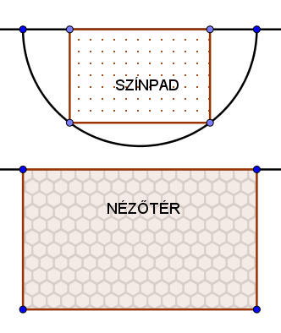
5. Táliafalván új színháztermet építenek. A színpadot egy félkör alakú alapra szeretnék építeni úgy, hogy a téglalap alakú színpad egyik oldala illeszkedjék a félkör átmérőjére, a területe pedig a lehető legnagyobb legyen. Mekkorák legyenek a téglalap oldalai, ha a félkör átmérője 20 méter? 10 pont

